Od 23. do 26. kolovoza 2018. održana je 10. Regionalna konferencija edukatora " Nastavnici u akciji" u Sarajevu. Ono što je važno istaći je da su i naša ravnateljica Karolina Čutuk i učiteljice Svjetlana Balen i Refika Omerćehaić bile dio ove važne konferencije kao predavači.
Ova konferencija, koju posjećujemo svake godine, i ovog je puta bila dobra prilika za novo učenje i stručno usavršavanje odgajatelja i učitelja uz razmjenu ideja s kolegama i kolegicama iz regije u vrlo ugodnom okruženju. Na njoj smo i mi imali priliku predstaviti Centar igre i knjižnicu igračaka.
Ovako je izgledalo otvaranje konferencije i dolazak sudionika. Veselo i entuzijastično smo počeli, tako i nastavili.
Ovaj skup od drugih razlikuje osjećaj da ste dobrodošli, da ste cijenjeni, da se vaše mišljenje čuje i da je sve podređeno učitelju/nastavniku koji se u ta četiri dana osjeća kao da je osvojio najveće vrhunce (mnogi od nas i jesu kad su nogom stupili na Trebević).
Hrvatske su snage ove godine imale tridesetak članova, o kojima je brigu vodila hrvatska podružnica Korak po korak s voditeljicom Sanjom Brajković, koja je u svakom trenutku bila podrška i naš lokalni vodič.
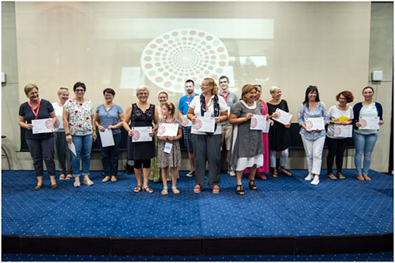
U četiri dana vidjeli smo svašta. Počeli smo s poticajnim govorom voditeljice Radmile Rangelov Jusović, koja je pravi primjer poticajnog govornika, čiji su govor prekidali pljeskom, a u čijim su se riječima pronašli mnogi ili se zamislili nad trenutačnim stanjem u školstvu. Ali njezina pozitivna energija, njezin x faktor dao je cijeloj konferenciji pozitivno ozračje. Dapače, biti u njezinu društvu bilo je dovoljno da se napune baterije.
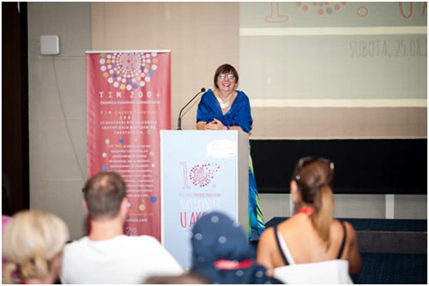
U četiri dana miješali su se primjeri iz prakse ili nagrađene aktivnosti koje su neki proveli u svojem razredu te sastanci i kave gdje smo sjedeći pričali (o čemu drugome) o školi. Uspoređivali smo, razgovarali, tražili rješenja i, najljepše od svega, dogovorili se za neke zajedničke aktivnosti.
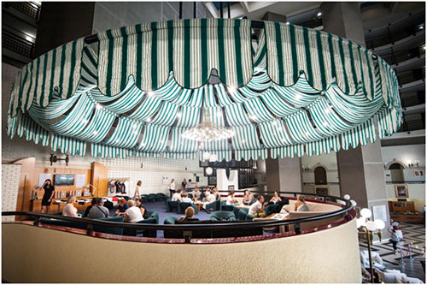
Bile su i organizirane aktivnosti koje smo mi nazvali team building – nezaboravna vožnja žičarom do Trebevića ili pjevno-plesna večera u staroj sarajevskoj Pivnici.
Četiri su dana protekla u trenu, četiri dana razgovora, smijeha, suradnje, upoznavanje istomišljenika, primjera iz prakse…

